Задание 5 2
Задание 6 5
Первый триггер 5
Второй триггер 7
Третий триггер 9
Четвёртый триггер 10

Задание 5
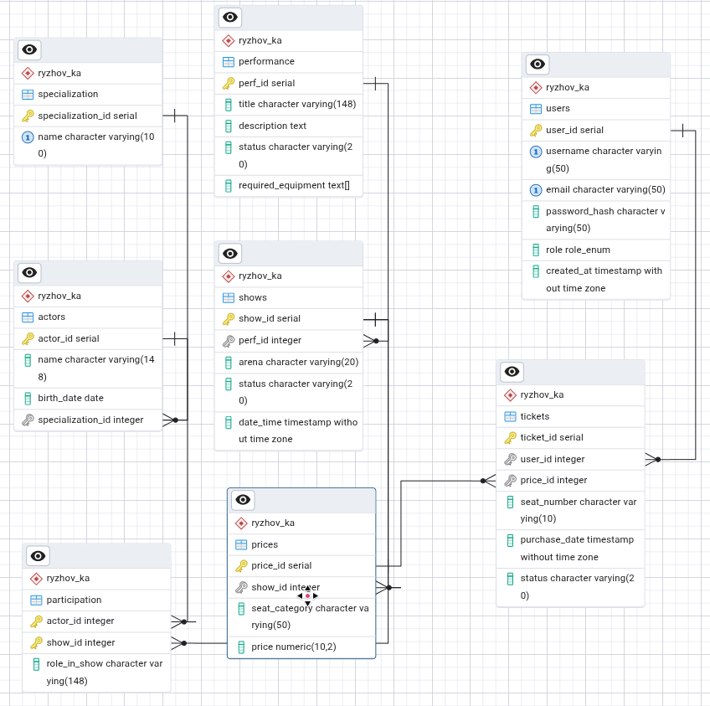
Структура таблиц

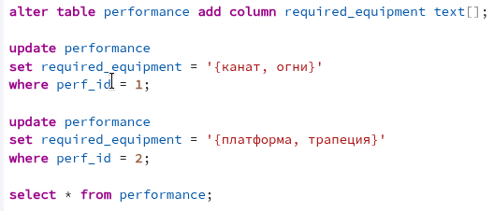
Добавление поля о нужной экипировке

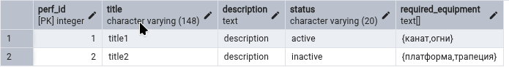
Проверка

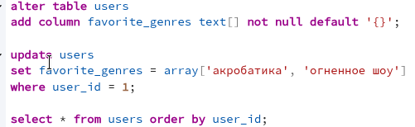
Добавление поля любимых жанров у пользователей

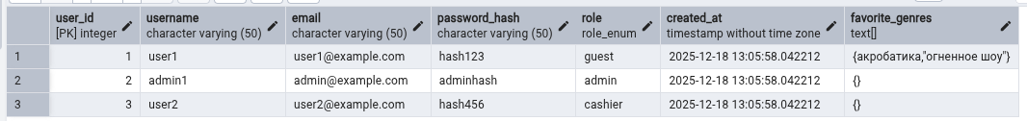
Проверка

Формат JSON у меня в таблице логирования

Задание 6

Первый триггер
create table audit_log (
log_id serial primary key,
table_name text not null,
operation text not null check (operation in ('INSERT', 'UPDATE', 'DELETE')),
user_id integer,
changed_at timestamptz not null default NOW(),
old_data jsonb,
new_data jsonb
);

create or replace function log_tickets_change()
returns trigger as $$
begin
if (TG_OP = 'DELETE') then
insert into audit_log (table_name, operation, user_id, old_data)
values (
'tickets',
'DELETE',
(select user_id from users where username = current_user),
to_jsonb(old)
);
return old;
elsif (TG_OP = 'UPDATE') then
insert into audit_log (table_name, operation, user_id, old_data, new_data)
values (
'tickets',
'UPDATE',
(select user_id from users where username = current_user),
to_jsonb(old),
to_jsonb(new)
);
return new;
elsif (TG_OP = 'INSERT') then
insert into audit_log (table_name, operation, user_id, new_data)
values (
'tickets',
'INSERT',
(select user_id from users where username = current_user),
to_jsonb(new)
);
return new;
end if;
return null;
end;
$$ language plpgsql;

create trigger tickets_audit
after insert or update or delete on tickets
for each row execute function log_tickets_change();

Создание таблицы, функции и триггера для таблицы логов

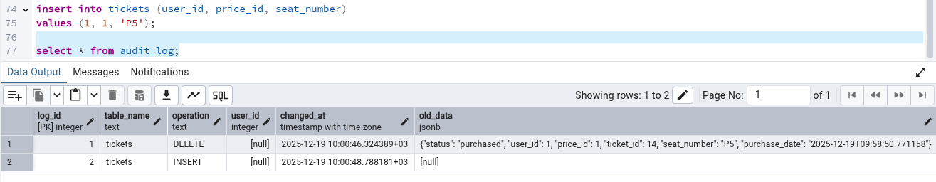
Вставка тестового значения и проверка работы триггера для таблицы

Второй триггер
create or replace validate_ticket_price()
returns trigger as $$
declare
expected_category TEXT;
actual_category TEXT;
begin
expected_category :=
case
when NEW.seat_number ~ '^VIP' then 'VIP'
when NEW.seat_number ~ '^P' then 'Parterre'
when NEW.seat_number ~ '^B' then 'Balcony'
when NEW.seat_number ~ '^A' then 'Amphitheater'
else null
end;

select seat_category into actual_category
from prices
where price_id = NEW.price_id;

if actual_category is null then
raise exception 'price_id=% не существует', NEW.price_id;
elsif actual_category <> expected_category then
raise exception 'Категория места "%" не соответствует price_id=% (ожидается: %)',
NEW.seat_number, NEW.price_id, expected_category;
end if;

return new;
end;
$$ language plpgsql;

create trigger trg_validate_ticket_price
before insert or update on tickets
for each row execute function validate_ticket_price();

Создание функции и триггера для автоматического заполнения цены

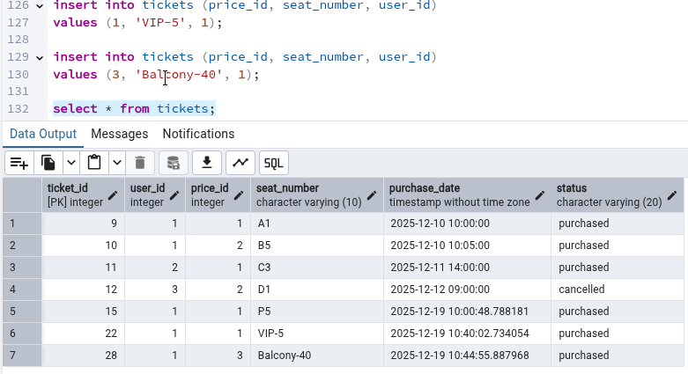
Вставка и проверка

Третий триггер
create or replace function set_purchase_time()
returns trigger as $$
begin
NEW.purchase_date := coalesce(NEW.purchase_date, NOW());
return new;
end;
$$ language plpgsql;

create trigger trg_set_purchase_time
before insert on tickets
for each row execute function set_purchase_time();

Создание функции и триггера для автоматического заполнения даты покупки

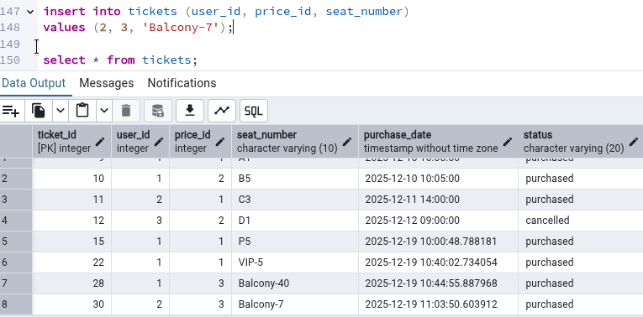
Вставка и проверка

Четвёртый триггер
create or replace function prevent_past_shows()
returns trigger as $$
begin
if NEW.date_time < NOW()::TIMESTAMP THEN
raise exception 'Ошибка: Шоу "%" назначено на прошедшее время (%).',
NEW.show_id,
TO_CHAR(NEW.date_time, 'YYYY-MM-DD HH24:MI:SS');
end if;
return new;
end;
$$ language plpgsql;

create trigger trg_prevent_past_shows
before insert or update on shows
for each row execute function prevent_past_shows();

Создание функции и триггера для предотвращения создания сеансов в прошлом

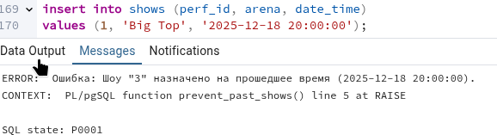
Проверка

